附件一
2023年7月重点整改工作反馈表
序号 | 责任单位 | 检查点位 | 检查发现问题 | 检查情况照片 | 整改反馈情况 | 整改反馈照片
1 | 城中区 |  | 高新二路游园杂草丛生，黄土露天，处于失管状态 | 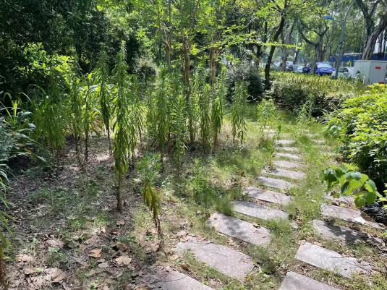
2 | 鱼峰公园 | 马鞍山 | 垃圾较多被媒体曝光导致舆情 | 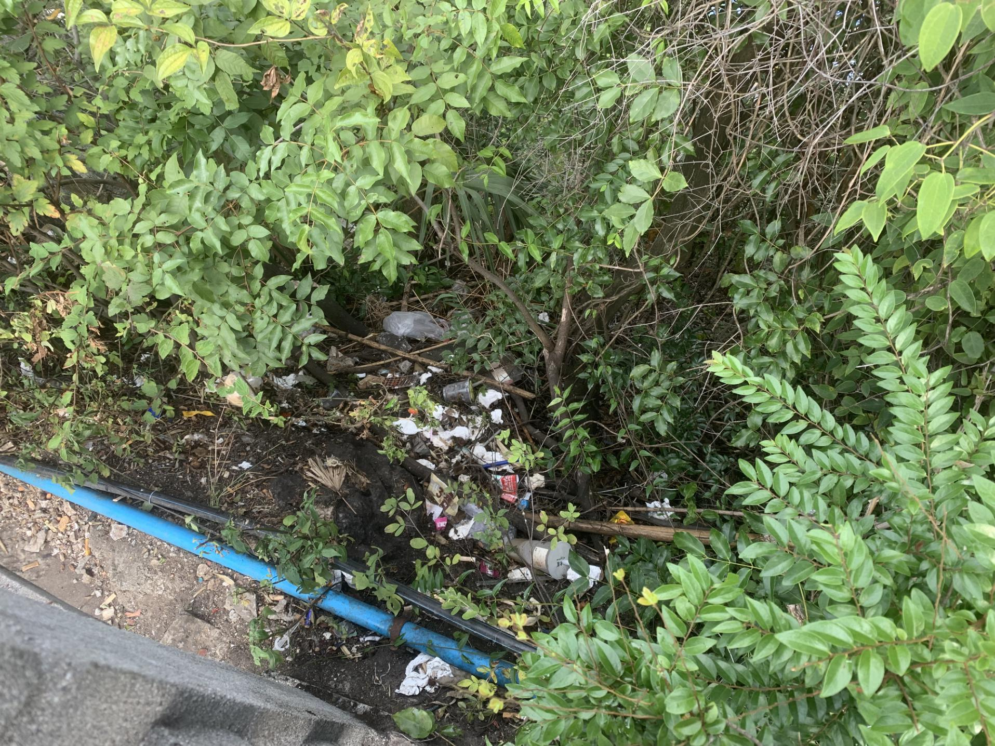
请涉及重点整改工作的单位于2023年8月25日前将对应项目的整改工作反馈表报送至局绿化管理科邮箱2821324@163.com。无法在下月完成整改的需说明情况。

